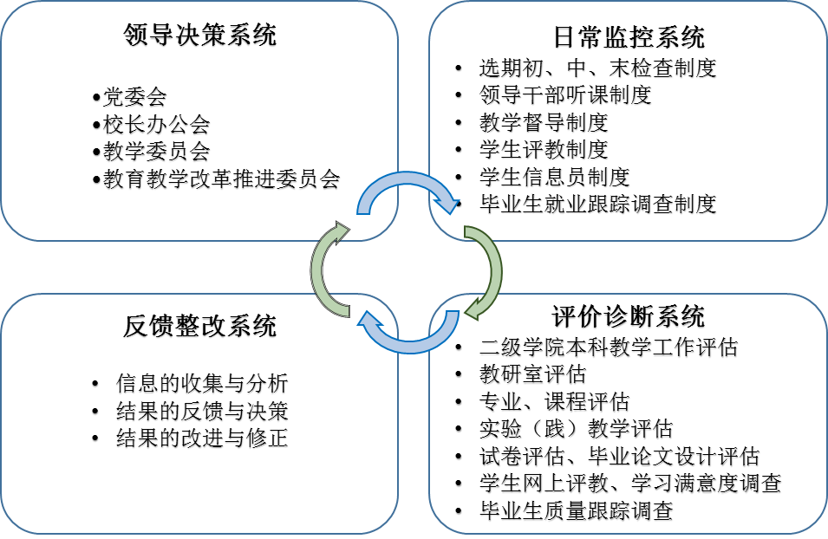

**本科教学质量保障体系结构图**

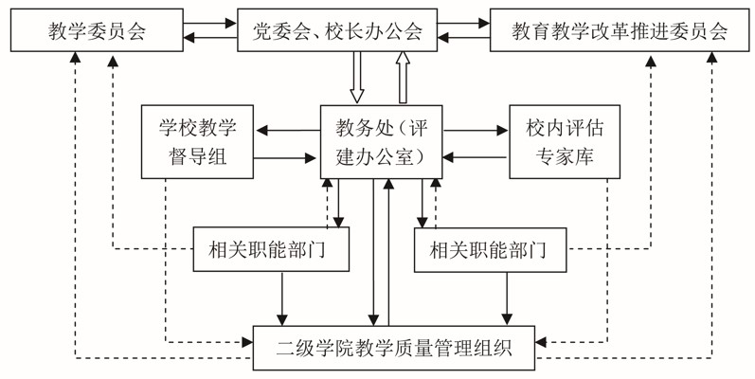

**本科教学质量保障组织结构图**

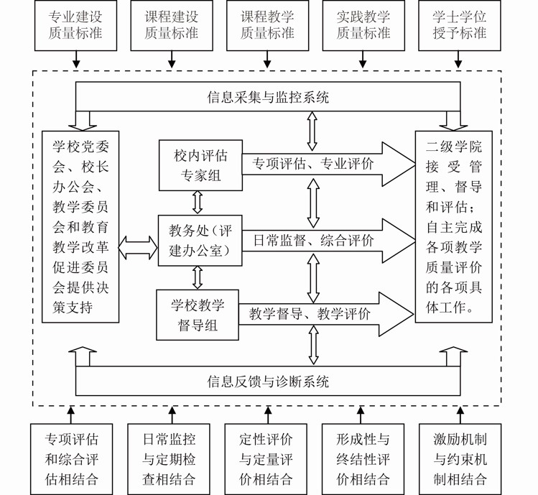

**本科教学质量监控评价运行示意图**

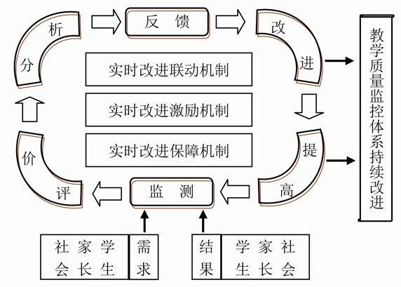

**本科教学质量改进体系示意图**